一、下载并安装python包：
下载地址：https://www.python.org/downloads/
安装时推荐勾选pip、Add Path等。
安装后执行 python --version 可以查看版本号、检测是否安装成功，如果不成功可能是安装时没有选择环境变量，手动配置下，例如：
C:\Program Files (x86)\Python36-32（安装目录，python命令行）
C:\Program Files (x86)\Python36-32\Scripts （Scripts 目录，工具如：pip、easy_install命令行）
ps：默认安装一般会安装到 C:\Users\xxxx\AppData\Local\Programs\下，推荐手动选择一个；
- 安装包管理工具pip：
python 包管理工具为setuptoos，安装的时候一般安装封装好的setuptools的两个工具，一个是pip，一个是easyinstall。
pip安装方法：
- 安装python时勾选pip自动安装；
- 手动下载安装：
1、先安装setuptools， pip依赖setuptools，
下载地址：https://pypi.python.org/pypi/setuptools，
解压后进入目录执行 python setup.py install；
2、下载安装pip，https://pypi.python.org/pypi/pip，解压后同样进入目录执行 python setup.py install；
- 通过get-pip.py 脚本安装
在线安装pip：python get-pip.py
离线安装pip：
获取 pip-9.0.1-py2.py3-none-any.whl (md5, pgp)
wheel-0.29.0-py2.py3-none-any.whl (md5)
python get-pip.py --no-index --find-links=D:\xxx（上面两文件的放置路径）
执行pip --version 查看版本、是否安装成功。
Ps：pip简单命令
pip list 查看安装的包
pip install （-U） xxx（安装模块）；
python -m pip install -U pip （更新pip）
- 安装离线包：
- 下载 xxx.whl文件
- 通过pip安装，pip install --no-index --find-index=D:\xxx\（文件路径）
四、python目录：
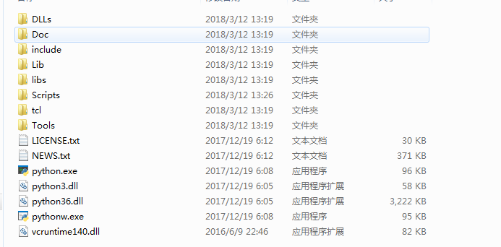
/Scripts/ -- 存放pip、easy_install的可执行文件，这个目录是放在环境变量里的，所以里面的pip等可以直接全局使用
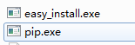
/Lib/site-packages/ ---存放安装的模块包，包括pip以及通过pip安装的其他包
